Приложение:
_____________ 201__ г. Классная работа.
Обобщение по теме: «Функции».
Ученика (цы) 9 __ _________________________________Вариант __1_
Д/З: тест (на двойном листочке)
ЦЕЛИ урока:
Виды функций:
Карточка 1ОТВЕТ 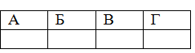 | Карточка 2 ОТВЕТ:
  Ваш балл
  Ваш балл
Рисунок 1  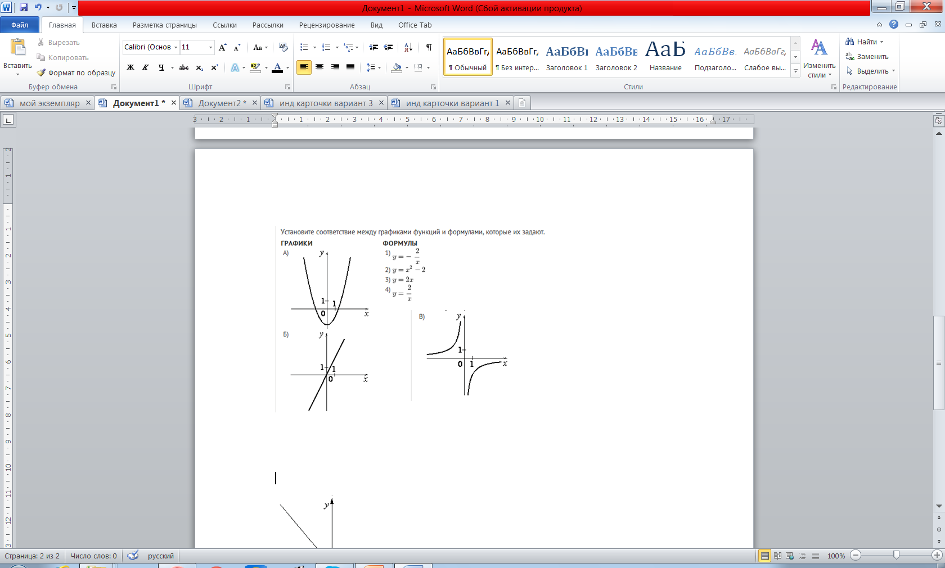 | Рисунок 2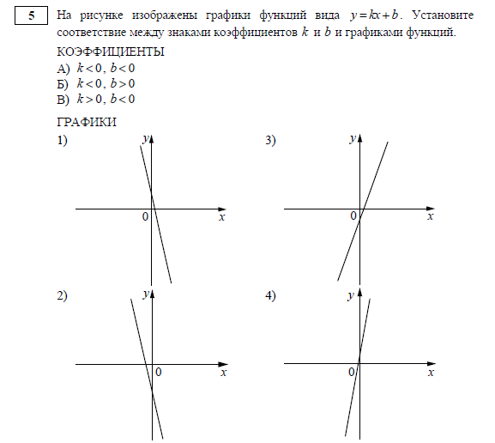

Карточка 3 ОТВЕТ | Карточка 4 ОТВЕТ ____________
  Ваш балл
  Ваш балл
Рисунок 3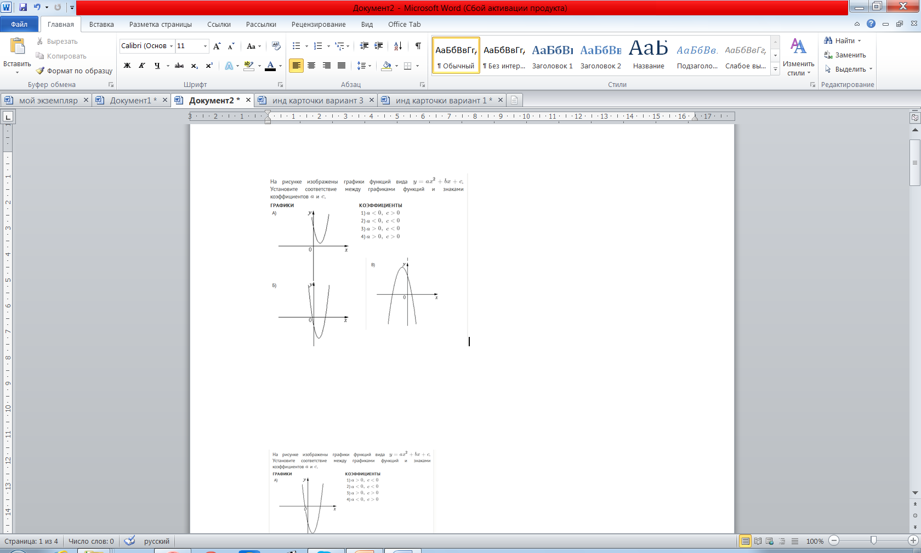 | Рисунок 4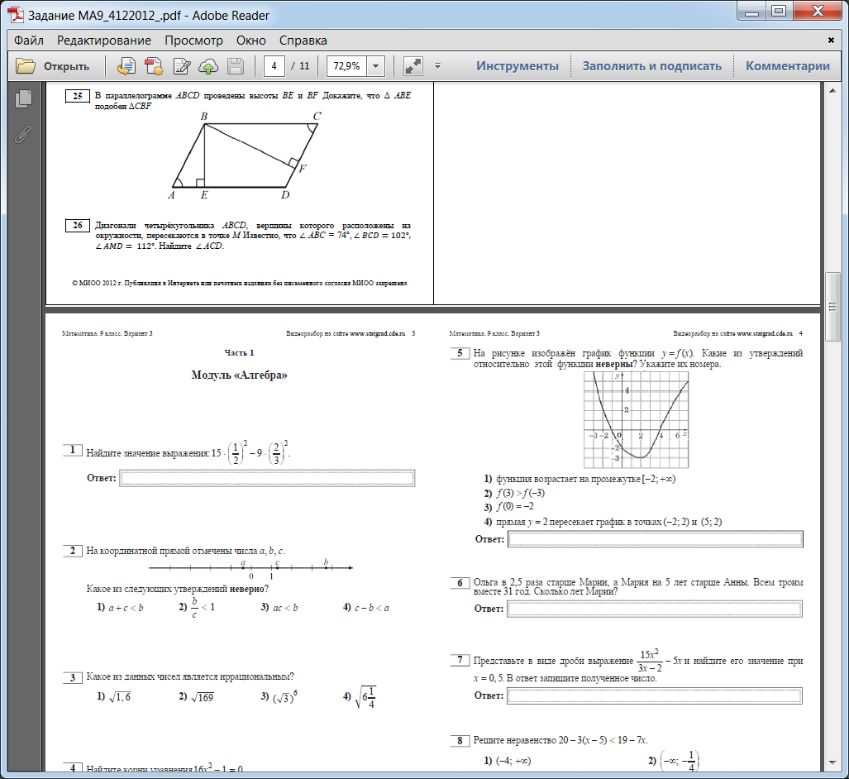

Постройте график функции $y=\left\{\begin{aligned}x^{2}-4x+5, если x≥1 \\ x-1, если x<1\end{aligned}\right.$
И определите, при каких значениях m прямая y=m имеет с графиком ровно две общие точки.

Ваш балл
Постройте график функции
$$y=\left\{\begin{aligned}x-3, если x<3 \\ -1,5x+4,5, если 3≤x≤4 \\ 1,5x-7,5, если x>4 \\ \end{aligned}\right.$$
И определите, при каких значениях m прямая y=m имеет с графиком ровно две общие точки.

Сумма баллов ______________Итог урока.
Ответьте на вопросы:
1. Как ты чувствовал себя на уроке?____________________________________________
2.Сумел ли ты устранить пробелы в знаниях?____________________________________
3. Всё ли тебе было понятно?__________________________________________________
4. Понравился ли тебе урок?___________________________________________________
5. Поможет ли тебе сегодняшний урок при выполнении задний из тестов по теме «Функция»?________________________________________________________________
6.Прибавилась ли у тебя уверенность в собственных силах?________________________
7. Какое задание вызвало у тебя затруднения?___________________________________
8. Какое задание показалось лёгким?___________________________________________
7. Пожелания: ______________________________________________________________

